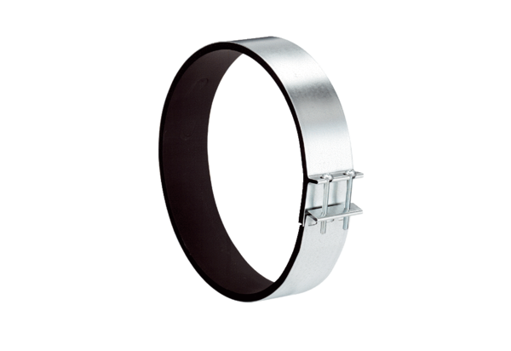Закрепительная манжета ELR 40Комплект поставки: 1 штукАссортимент: C
Номер артикула: 0092.0116Изготовитель: MAICO

